专题四：细胞的生命历程与细胞工程、胚胎工程
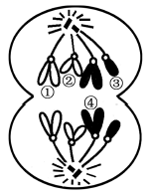
考纲点击：细胞增殖的周期性与无丝分裂，A级；细胞的有丝分裂，B级；细胞的减数分裂与配子的形成，C级；细胞的分化与细胞的全能性，B级；细胞的衰老与凋亡，A级；细胞的癌变，B级；植物组织培养技术，B级；细胞融合与动物细胞工程，A级；胚胎工程的理论基础与过程，A级；胚胎工程的应用，B级。
一、自我探究体验
1．（2017年江苏卷）假如下图是某生物体（2n＝4）正常的细胞分裂示意图，下列有关叙述错误的是（ ）
A．该细胞处于减数第二次分裂后期
B．若染色体①有基因A，则④有基因A或a
C．若图中的②表示X染色体，则③表示Y染色体
D．该细胞产生的子细胞中有2 对同源染色体
2．（2017年江苏卷）下列关于人体细胞分化、衰老、凋亡与癌变的叙述，错误的是（ ）
A．细胞分裂能力随细胞分化程度的提高而减弱
B．衰老细胞中各种酶的活性显著降低
C．细胞凋亡有助于机体维持自身的稳定
D． 癌细胞无接触抑制特征
3．（2017年江苏卷）牛雄性胚胎中存在特异性H-Y 抗原，可在牛早期胚胎培养液中添加H-Y 单克隆抗体，筛选胚胎进行移植，以利用乳腺生物反应器进行生物制药。下列相关叙述正确的是
（ ）
A．H-Y 单克隆抗体由骨髓瘤细胞分泌 B．应选用原肠胚做雌雄鉴别
C．鉴别后的雄性胚胎可直接做胚胎移植 D．用H-Y 抗原免疫母牛可获得相应抗体
4．（2017年天津卷）玉米自交系（遗传稳定的育种材料）B具有高产、抗病等优良性质，但难以直接培育成转基因植株，为使其获得抗除草剂性状，需先进行如下试验。
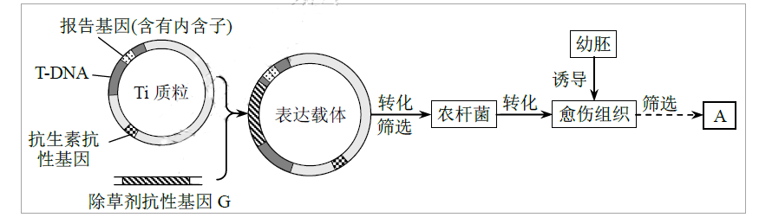
获得抗除草剂转基因玉米自交系A，技术路线如下图。
（1）为防止酶切产物自身环化，构建表达载体需用2种限制酶，选择的原则是______（单选）。
①Ti质粒内，每种限制酶只有一个切割位点
②G基因编码蛋白质的序列中，每种限制酶只有一个切割位点
③酶切后，G基因形成的两个黏性末端序列不相同
④酶切后，Ti质粒形成的两个黏性末端序列相同
A．①③ B．①④ C．②③ D．②④
（2）下表是4种玉米自交系幼胚组织培养不同阶段的结果。据表可知，细胞脱分化时使用的激素是_______________，自交系_______________的幼胚最适合培养成愈伤组织作为转化受体。
（3）农杆菌转化愈伤组织时，T-DNA携带插入其内的片段转移到受体细胞。筛选转化的愈伤组织，需使用含_____________________的选择培养基。
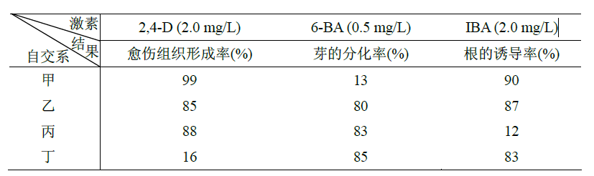
（4）转化过程中，愈伤组织表面常残留农杆菌，导致未转化愈伤组织也可能在选择培养基上生长。含有内含子的报告基因只能在真核生物中正确表达，其产物能催化无色物质K呈现蓝色。用K分别处理以下愈伤组织，出现蓝色的是_______________（多选）。
A．无农杆菌附着的未转化愈伤组织 B．无农杆菌附着的转化愈伤组织
C．农杆菌附着的未转化愈伤组织 D．农杆菌附着的转化愈伤组织
（5）组织培养获得的转基因植株（核DNA中仅插入一个G基因）进行自交，在子代含G基因的植株中，纯合子占_____________。继续筛选，最终选育出抗除草剂纯合自交系A。
- 知识网络构建
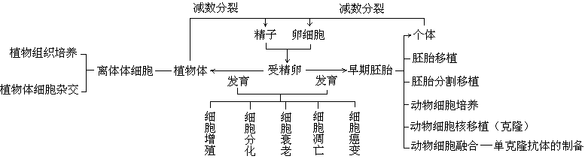
三、重要考点突破
考点1：有丝分裂、减数分裂图像及与曲线图结合的综合分析
1.有丝分裂、减数分裂过程中染色体行为变化的相同点与不同点
2.识别有丝分裂、减数分裂图像的方法。
例1．如图甲～丙依次表示某动物体内细胞分裂图，染色体中DNA含量的变化，不同分裂时期细胞中染色体数目、染色单体数目与染色体DNA数目关系变化。下列叙述中正确的是( )
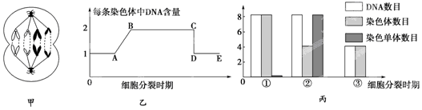
A．图甲所示细胞对应于图乙中的DE段、图丙中的②
B. 甲细胞分裂时期核糖体、中心体代谢活跃
C. 图丙中与乙图BC段对应的只有②
D．图丙中引起②→③变化的原因是DNA复制
例2.下图表示某哺乳动物的部分生命活动过程。请据图回答问题:
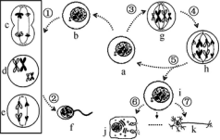
(1) 图示过程需发生DNA复制的有 (填数字序号),细胞的形态、结构和生理功能发生稳定性差异的过程有 (填数字序号)。
(2) 图示细胞中,不含同源染色体的有 (填字母)。左侧方框内各细胞按生理过程的先后排列顺序是 (用字母和箭头表示),其中细胞e的名称是 ,该细胞与细胞c相比,二者核DNA数目之比是 。
(3) 基因重组可发生于细胞 (填字母)中,细胞j和k的功能性物质都需要通过 方式排出细胞。
考点2：有关细胞衰老、凋亡、坏死与癌变的理解
细胞衰老、凋亡、坏死与癌变的特点与比较
例3.（2017年江苏卷）下列关于人体细胞分化、衰老、凋亡与癌变的叙述，错误的是（ ）
A．细胞分裂能力随细胞分化程度的提高而减弱
B．衰老细胞中各种酶的活性显著降低
C．细胞凋亡有助于机体维持自身的稳定
D． 癌细胞无接触抑制特征
例4.下列有关细胞生命活动的叙述，正确的是 （ ）
A．正常细胞的原癌基因和抑癌基因均不表达
B．基因表达可以发生在动物细胞的细胞器中
C．体积越大的细胞越有利于进行各项生命活动
D．发生质壁分离后，正在复原的植物细胞只吸水不失水
考点3：细胞分裂、细胞分化及细胞的全能性与细胞工程的综合
1.细胞分裂与细胞分化的区别与联系
2.细胞分裂及细胞全能性的原理在动物细胞工程及植物细胞工程中的体现
例5.下列有关植物组织培养技术的叙述，正确的是 ( )
A.经脱分化和再分化过程形成的幼芽细胞不具有细胞全能性
B.在愈伤组织培养过程中加入聚乙二醇，可获得染色体加倍的细胞
C.利用纤维素酶和果胶酶去除外植体的细胞壁有利于脱分化的发生
D.培养基中生长素和细胞分裂素的比例将影响愈伤组织分化的方向
例6.实验小鼠皮肤细胞培养的基本过程如下图所示,下列叙述错误的是 ( )
A. 甲过程表示从实验小鼠体内取出组织块
B. 乙过程可用胰蛋白酶处理皮肤组织,使之分散成单个细胞
C. 丙过程得到的细胞大多具有异常二倍体核型
D. 丁过程得到的部分细胞失去贴附性
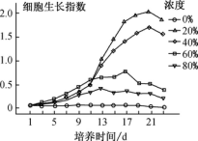
例7．研究人员利用成年鼠嗅黏膜制备的嗅鞘细胞,在添加不同浓度血清下培养并测量其细胞生长(增殖)情况,获得实验结果如下图,请据图分析回答:
(1) 将获取的嗅黏膜加入0.25%酶液中,用剪刀充分剪碎,并用吸管吹吸多次,该操作的生物学意义是 ,以便制成嗅黏膜细胞悬液。该过程中,所使用酶液的主要成分是 。
(2) 将获得的嗅黏膜细胞悬液及时离心,将分离获得的嗅黏膜细胞加入适量的培养液,摇匀后再离心获取嗅黏膜细胞,这样操作的意义主要是去除 ,以避免其对嗅黏膜细胞正常的生命活动造成影响。将获得的嗅黏膜细胞用特定培养基置于培养箱内培养。进行原代培养时,细胞增殖的方式是 。
(3) 根据实验可知,当培养液中血清浓度为40%-80%时,随血清浓度升高,对细胞的生长的促进作用表现为 。据图推测,与40%的血清浓度培养条件相比,10%的血清浓度对细胞生长的促进作用可能表现为 。
考点4.受精作用与胚胎工程的联系
1.受精的过程与早期胚胎发育
2.胚胎移植技术和胚胎分割技术
例8.（2017年江苏卷）下列关于小鼠体外受精及胚胎发育的叙述，错误的是 （ ）
A．精子在获能液中于37℃、5% CO2 条件下培养的目的是使精子获能
B．小鼠在特定光控周期条件下饲养，注射相关激素有促进超数排卵的作用
C．分割的胚胎细胞有相同的遗传物质，因此发育成的个体没有形态学差异
D．注射到囊胚腔中的胚胎干细胞可以参与个体器官的发育
例9.下列关于胚胎发育和胚胎工程的叙述，正确的是 （ ）
A．在动物的饲料中添加一定量的促性腺激素能促使超数排卵
B．滋养层细胞发育成胎儿的胎膜和胎盘等结构发生在囊胚期
C．若在囊胚期进行胚胎分割，内细胞团需均等分割，滋养层则不必
D．从动物体内获取的精子能直接与卵细胞结合完成受精过程
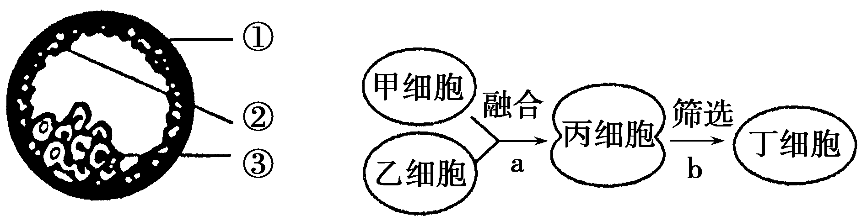
例10.下图表示胚胎发育某一时期示意图和利用高等动物细胞融合技术制备单克隆抗体的部分过程，请据图回答下列问题：
图1 图2
(1)图1为胚胎发育的________期，其中②为________。
(2)若要通过胚胎移植获得遗传物质完全相同的两个新个体，可对图1所示时期的胚胎进行________处理，再移入受体内。这一操作要求是均等分割③________，以免影响分割后胚胎的恢复和进一步发育。
(3)若图2表示动物细胞融合的过程，则有：
①过程a常用________________________作为诱导剂(此诱导剂不能用于植物细胞融合)。
②由甲乙融合得到丙细胞的基本原理是___________________；若甲细胞有m条染色体，乙细胞有n条染色体，筛选后的丁细胞有________条染色体。
巩固练习
班级 姓名
1．如右图为人体某早期胚胎细胞所经历的生长发育阶段示意图,图中甲、乙、丙、丁、戊为各个时期的细胞,a、b表示细胞所进行的生理过程。下列叙述正确的是 ( )
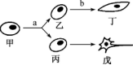
① a过程是有丝分裂,b过程是细胞分化 ② 乙和丙的染色体组成不同 ③ 丁与戊因遗传物质不同而发生分化 ④ 甲、乙、戊中的蛋白质不完全相同
A. ②③④ B. ①② C. ①④ D. ③④
2．下列关于细胞分化、衰老、凋亡、癌变的叙述,正确的是 ( )
A. 细胞分化过程中DNA不变,rRNA和tRNA发生改变
B. 细胞衰老过程中细胞核体积增大,细胞相对表面积减小
C. 细胞凋亡过程中基因不能表达,代谢活动停止
D. 细胞癌变过程中基因发生突变,细胞周期缩短
3．下列关于细胞的分化、衰老、凋亡和癌变的叙述，正确的是 （ ）
A.线虫发育过程中细胞数量减少，是细胞衰老死亡的结果
B.恶性肿瘤细胞有无限增殖的特性，所以不易被化疗药物杀死
C.人的造血干细胞是全能干细胞，可以分化为多种细胞
D.体外培养时，儿童的成纤维细胞传代次数多于成人的成纤维细胞
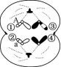
4．右图是某哺乳动物体内处于某一分裂时期的细胞示意图,相关叙述错误的是 ( )
A. 染色体①②上的基因差异可能由基因突变造成
B. 染色体③④之间发生了交叉互换,能增加配子种类
C. 该细胞中有4条染色体,4个DNA分子
D. 在该动物的卵巢中不能观察到如图细胞
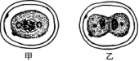
5．下图甲、乙表示用显微镜观察马蛔虫受精卵(2N=4)卵裂装片时,其细胞分裂的不同时期图像。下列有关叙述不正确的是(多选）( )
A. 甲细胞处于有丝分裂前期,乙细胞处于有丝分裂末期
B. 甲细胞中有4对同源染色体,正在发生同源染色体的联会配对
C. 利用高倍镜连续观察,可观察到细胞从甲→乙的分裂过程
D. 与洋葱根尖细胞不同,在乙细胞时期不会出现细胞板
6．下列关于细胞工程的叙述，错误的是 ( )
A．电激可诱导植物原生质体融合或动物细胞融合
B．去除植物细胞壁和将动物组织分散成单个细胞均需酶处理
C．小鼠骨髓瘤细胞和经抗原免疫小鼠的B淋巴细胞融合可制备单克隆抗体
D．某种植物甲、乙两品种有性杂交后代和体细胞杂交后代杂交后代的染色体数目相同
7．植物体细胞杂交与动物细胞工程中所用技术或方法与原理不相符的是 ( )
A．植物组织培养和单克隆抗体——细胞的全能性
B．纤维素酶、果胶酶处理植物细胞壁——酶的专一性
C．原生质体融合和动物细胞融合——细胞膜的流动性
D．紫草细胞培养和杂交瘤细胞的培养——细胞增殖
8．下列关于哺乳动物胚胎工程的叙述，错误的是 ( )
A．胚胎分割时，最好选择桑椹胚或原肠胚
B．胚胎干细胞具有发育的全能性，可从早期胚胎中分离获取
C．胚胎移植时，受体母畜的生理状态必须与供体母畜相同
D．培育试管动物时，受精过程及早期胚胎发育过程在体外进行
9．下图表示通过体外受精培育试管牛的流程图,下列叙述错误的是（多选） ( )
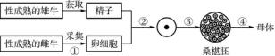
A. 一般通过注射性激素对性成熟的雌牛实行超数排卵处理
B. ②过程只与细胞膜的流动性有关,③过程的细胞增殖方式一定是有丝分裂
C. ④是胚胎移植过程,一般需将胚胎培育到原肠胚时期
D. 利用胚胎分割技术可获得多个基因型相同的胚胎
10．某研究小组以同一品种芹菜根尖和花粉母细胞为材料，开展芹菜染色体核型分析实验。图1、图2是从两种材料的30个显微图像中选出的两个典型图像。请回答下列问题：
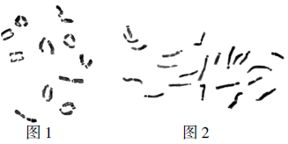
（1）将剪取的芹菜幼根置于2 mmol/L的8-羟基喹啉溶液中处理，以提高根尖细胞中有丝分裂的_____________期细胞的比例，便于染色体观察、计数。
（2）实验中用纤维素酶和果胶酶混合液分别处理根尖、花粉母细胞，目的是___________。再用低浓度的KCl处理一段时间，使细胞适度膨胀，便于细胞内的_____________更好地分散，但处理时间不能过长，以防细胞_____________。
（3）图1是_____________细胞的染色体，判断的主要依据是_____________。
（4）分析根尖细胞染色体核型时，需将图像中的_____________进行人工配对;根据图1、图2能确定该品种细胞中未发生的变异类型有_____________ （填下列序号）。
①基因突变 ②单体 ③基因重组 ④三体
11.治疗性克隆对解决供体器官缺乏和器官移植后免疫排斥反应具有重要意义。流程如下：
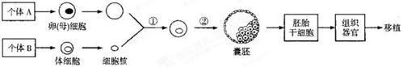
（1）过程①采用的是细胞工程中的_________技术，过程②采用的是胚胎工程中的________技术。
（2）体细胞进行体外培养时，所需气体主要有O2和CO2，其中CO2的作用是维持培养液（基）的_____________。
（3）如果克隆过程中需进行基因改造，在构建基因表达载体（重组载体）时必须使用_______和__________两种工具酶。基因表达载体上除目的基因外，还需有________基因，以便选出成功导入基因表达载体的细胞。
（4）胚胎干细胞可以来自于囊胚中的________。在一定条件下，胚胎干细胞可以分化形成不同的组织器官。若将图中获得的组织器官移植给个体_________(填“A”或“B”)，则不会发生免疫排斥反应。
参考答案：
1、A 2、B 3、D
4.（1）A （2）2,4-D 乙 （3）除草剂 （4）BD （5）1/3
例1、C
例2、 (1) ①③ ②⑥⑦ (2) e、f d→c→e 次级精母细胞 1∶2 (3) c、d 胞吐
例3、B 例4、B 例5、D 例6、C
- (1) (与酶液充分接触)使细胞分散开来 胰蛋白酶 (2) 胰蛋白酶 有丝分裂 (3) 下降 增大或下降或基本不变
例8、C 例9、C
- (1)囊胚 滋养层 (2)胚胎分割 内细胞团 (3)①灭活的病毒 ②细胞膜的流动性
m＋n
巩固练习：
1-5：CDDB ABC 6-9：DAA ABC
10.（1）中 （2）去除细胞壁（使细胞分离） 染色体 吸水涨破（3）花粉母 同源染色体联会 （4）同源染色体 ②④
11、（1）（体细胞）核移植 （早期）胚胎培养 （2）PH（或酸碱度） （3）限制性（核酸）内切酶（或限制酶） DNA连接酶（注：两空可颠倒） 标记 （4）内细胞团 B

